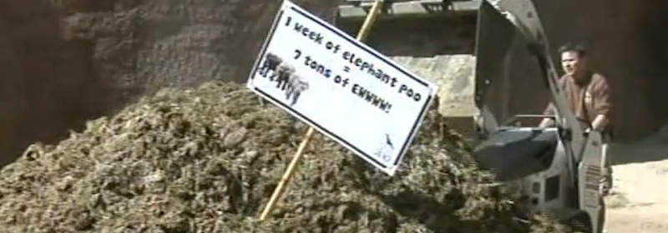

TOC \t "Ondertitel 1, 1,Titel 1, 2"
Opdracht 1: Afvalstromen Dierenpark Regio Zoo PAGEREF _Toc \h 3
Kader PAGEREF _Toc1 \h 3
Inleiding PAGEREF _Toc2 \h 4
Opdracht PAGEREF _Toc3 \h 5
Achtergrondinformatie PAGEREF _Toc4 \h 6
Handige websites bij deze opdracht: PAGEREF _Toc5 \h 6

Opdracht 1: Afvalstromen Dierenpark Regio Zoo

Kader

Leerdoel | Logistieke processen analyseren
Taxonomiecode Romiszowski | Pc (Productieve vaardigheid, cognitief)  Toelichting:  Productieve vaardigheid doet een beroep op creativiteit en planningsvaardigheden van de student. De student moet de geleerde informatie spontaan toepassen in nieuwe situaties. Er moeten nieuwe oplossingen voor nieuwe problemen gezocht worden.  Cognitief = denken
Leersituatie | Vergelijken verschillende afvalstromen in dierentuin
Randvoorwaarden | Kengetallen uit casusbeschrijving ‘Dierentuin Regio Zoo’  Aanspreekpunt in plaatselijke dierentuin
Leerstrategieën | Inzicht in logistieke processen ontwikkelen  uitgewerkt:  - verschillende afvalstromen in kaart brengen  - verwerking verschillende afvalstromen beschrijven met onderscheid naar ontvangst, opslag en verzending  - afvalstromen beoordelen op recyclebaarheid  - randvoorwaarden voor vervoer en opslag van verschillende typen afval aangeven  - bevindingen toetsen in een dierentuin
Werkvormen | Groepsopdracht, binnen één school of tussen twee scholen  Groepsdiscussie in het Nederlands of in het Engels  Interviewgesprek in dierentuin
Omvang in SBU’s | 40 uur
Gewenste voorkennis | Recycling  Hoofdkenmerken ontvangst, opslag, verzending  Stroomschema’s logistieke processen  Soorten producten  Eigenschappen producten
Versie | 2014

Inleiding
In Susteren ligt Dierenpark Regio Zoo. De directie van Dierenpark Regio Zoo stelde een tijd geleden vast dat er meer gedaan kan worden aan duurzaam ondernemen. In de ‘duurzaamheid’-gedachte wordt altijd direct gekeken naar het welzijn van de dieren en het behoud van diersoorten. Maar er is op het gebied van duurzaamheid veel meer te bereiken.

De broers Klasser hebben nu hun peilen gericht op de afvalstromen.
Welke zijn er eigenlijk allemaal in de dierentuin te onderscheiden, vragen zij zich af. Natuurlijk de meststoffen van de dieren en het restafval uit de Horeca. Maar als je even verder kijkt is er natuurlijk veel meer.
En hoe wordt met alle restproducten omgegaan? Hoe is de afvoer van restproducten geregeld? Wat heb je daar aan transportmiddelen voor nodig?
Hoe kan restafval zo milieuvriendelijk worden verwerkt?

Maar voordat de broers na kunnen denken over verbeteringen, willen ze eerst inzicht hebben in de type afvalstromen en de omvang, waar zij in hun dierenpark mee te maken hebben.

Opdracht
Jullie gaan de broers Klasser helpen bij het oplossen van dit vraagstuk.

- Allereerst gaan jullie met je groepje in gesprek over de afvalstromen van Dierenpark Regio Zoo. Met elkaar willen jullie antwoord krijgen op de volgende vragen:
    - Welke afvalstromen zijn in Dierenpark Regio Zoo te onderscheiden?
    - Wat is, naar schatting, de omvang van iedere afvalstroom, op jaarbasis?
    - Welke afvalstromen zijn recyclebaar?
    - Hoe zouden de afvalstromen verwerkt moeten worden? Maak hierbij onderscheid naar ontvangst, opslag en verzending?
    - Welke randvoorwaarden gelden voor vervoer en opslag van de verschillende afvalstromen?

- De antwoorden die jullie verzameld hebben, gaan jullie toetsen in de dierentuin. Jullie maken een afspraak met de contactpersoon van een van de meewerkende dierentuinen. In het gesprek toetsen jullie:
    - de afvalstromen die jullie onderscheiden hebben (Komen deze in de praktijk ook echt voor? Zijn er nog meer afvalstromen?);
    - de schatting over de omvang van de afvalstromen (Zijn deze reëel? Of zijn deze in de praktijk veel groter/kleiner dan jullie schatting?);
    - op wat voor manier de dierentuin aan recycling werkt;
    - op welke wijze de afvalstromen verwerkt worden.

- Alles wat jullie uitgezocht hebben, verwerken jullie in een presentatie.

Achtergrondinformatie
Achtergrondinformatie over de dierentuin is opgenomen in de algemene casusbeschrijving Dierentuin Regio Zoo.
Voor deze opdracht leveren met name de bijlagen 9, 10, 11 en 14, handige achtergrondinformatie.

Handige websites bij deze opdracht:
De volgende websites kunnen helpen bij het uitwerken van de opdracht.
Afvalverwerking en afvalmanagement: www.sita.nl
Afvalstromen: www.vangansewinkel.nl

